Informazioni sullo stoccaggio
Manuale officina KSD 1403 (Rev. 00_DRAFT_03)

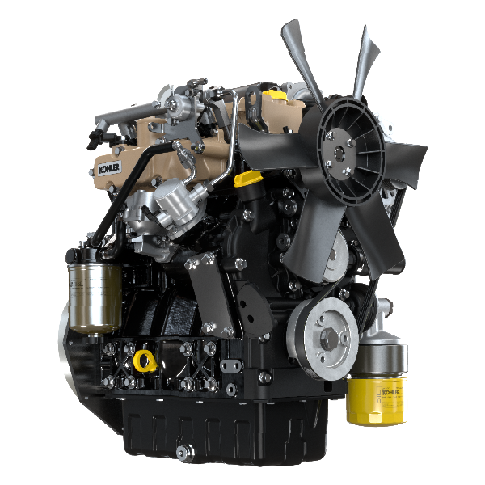

Registrazione modifiche al documento
Qualsiasi modifica di questo documento deve essere registrata dall`ente compilatore, con la compilazione della tabella.

Rilasciato da | Codice | Revisione | Data di emissione | Data revisione | Redatto da | Visto
 | KSD1403-WS

Istruzioni originali
KOHLER si riserva il diritto di modificare in qualunque momento i dati contenuti in questa pubblicazione.

Sommario
1. TITOLO 1 2
1.1. Asdfsdfsdf 2
1.2. Asdfsdfsdfggg 2

Informazioni sullo stoccaggio

Conservazione del prodotto

Importante:
- Nel caso i cui i motori siano inutilizzati per un periodo fino a 6 mesi, devono essere protetti, con le operazioni descritte in Stoccaggio Motore (fino a 6 mesi) ( Par. 6.2 ).
- Oltre i 6 mesi di inutilizzo del motore, è necessario effettuare un intervento protettivo per estendere il periodo di stoccaggio (oltre i 6 mesi) ( Par. 6.3 ).
- In caso di inattività del motore, il trattamento protettivo deve essere ripetuto entro e non oltre 24 mesi dall'ultimo eseguito.

Stoccaggio motore fino a 6 mesi
Prima dello stoccaggio verificare che:
- L'ambiente dove il motore verrà conservato non sia umido o esposto ad intemperie. Proteggere il motore con un'adeguata copertura da polvere, umidità ed agenti atmosferici.
- Il luogo non sia in prossimità di quadri elettrici.
- Evitare che l'imballaggio non sia a contatto diretto con il pavimento.

Stoccaggio motore oltre i 6 mesi
Eseguire i punti descritti nel Par. 6.2 .
- Sostituire l'olio motore ( Par. 4.2 ).
- Effettuare il rifornimento con carburante additivato per lunghi stoccaggi.
- Con vaschetta d'espansione:
controllare che il liquido di raffreddamento sia al livello MAX .
- Senza vaschetta d'espansione: Il liquido deve ricoprire i tubi all'interno del radiatore di circa 5 mm.

Non riempire completamente il radiatore ma lasciare un volume libero adeguato per l'espansione del liquido refrigerante.
- Accendere il motore e mantenerlo al regime minimo, senza carico, per circa 2 minuti.
- Portare il motore a 3/4 del regime MAX . per 5÷10 minuti.
- Spegnere il motore.
- Svuotare completamente il serbatoio carburante.
- Spruzzare olio SAE 10W-40 nei collettori di scarico e di aspirazione.
- Sigillare i condotti di aspirazione e scarico per evitare l'ingresso di corpi estranei.
- Pulire accuratamente tutte le parti esterne del motore. Quando si lava il motore evitare, se si usano dispositivi di lavaggio a pressione o a vapore, di indirizzare il getto ad altra pressione verso componenti elettrici, giunzioni dei cavi e anelli di tenuta (paraoli).

Con un lavaggio ad alta pressione o vapore è importante mantenere una distanza minima di almeno 200 mm tra la superficie da lavare e l'ugello.

Evitare assolutamente componenti quali alternatore, motorino d'avviamento e centralina.
- Trattare le parti non verniciate con prodotti protettivi.

Se la protezione del motore sarà eseguita secondo i suggerimenti indicati non sarà riscontrato nessun danno di corrosione.

Avvio motore dopo lo stoccaggio
- Togliere la copertura protettiva.
- Rimuovere il trattamento protettivo dalle parti esterne utilizzando un panno imbevuto di prodotto sgrassante.
- Iniettare olio lubrificante (non oltre 2 cm ³ ) nei condotti di aspirazione.
- Rifornire il serbatoio con nuovo carburante.
- Verificare che i livelli di olio e liquido refrigerante siano prossimi a MAX .
- Accendere il motore e mantenerlo al regime MIN , senza carico, per circa due minuti.
- Portare il motore a 3/4 del regime MAX . per 5÷10 minuti.
- Spegnere il motore e con olio ancora caldo, scaricare l'olio protettivo in un contenitore appropriato.


Avvertenza

• Lubrificanti e filtri, col tempo perdono le loro proprietà e caratteristiche, per cui è necessario provvedere alla loro sostituzione secondo i criteri descritti in Par. 4.2 .

- Sostituire i filtri (aria, olio, carburante) con ricambi originali.
- Introdurre l'olio nuovo ( Par. 4.2 ) fino a raggiungere il livello MAX .
- Svuotare completamente il circuito di raffreddamento e introdurre il refrigerante nuovo fino al livello MAX ( Par. 4.2 ).

Inutilizzo della macchina
Eseguire le operazioni di seguito se la macchina non dovrà essere utilizzata per un periodo di tempo.

Operazioni per il motore
Punto | Operazione
1 | Fermo macchina fino a 2 mesi | - Il luogo dovrà essere asciutto e fresco per tutto il periodo di inutilizzo macchina.  - Consultare il manuale della macchina per disconnettere la batteria (prima di disconnettere la batteria attendere almeno 5min. dopo lo spegnimento del motore).  - Assicurarsi che il motore non sia esposto alla luce diretta del sole.  - Assicurarsi che il motore non sia vicino a fonti di calore.
1 | Avviamento macchina | - Prima di avviare il motore,controllare il Par. 4.1 - 4.2 per gli intervalli di manutenzione.  - Consultare il manuale della macchina per connettere la batteria e avviare il motore.
2 | Fermo macchina da 2 a 9 mesi | - Eseguire le operazioni relative al fermo macchina al punto 1.  - Effettuare le operazioni descritte al Par. 4.1 .  - Avviare il motore almeno ogni 4 mesi con le operazioni descritte al punto 1:  - Evitare brusche accelerazioni per i primi minuti.  - Portare il motore alla temperatura di lavoro posizionando l'acceleratore a 3/4 del MAX.  - Lasciare il motore acceso al regime minimo di rotazione per qualche minuto e spegnere il motore.
2 | Avviamento macchina | - Prima di avviare il motore,controllare il Par. 4.1 - 4.2 per gli intervalli di manutenzione.  - Consultare il manuale della macchina per connettere la batteria e avviare il motore.  - Evitare brusche accelerazioni per i primi minuti.
3 | Fermo macchina oltre i 9 mesi | - Eseguire le operazioni relative al fermo macchina al punto 1 e 2.
3 | Avviamento macchina | - Prima di avviare il motore,controllare il Par. 4.1 - 4.2 per gli intervalli di manutenzione.  - Verificare la qualità del liquido refrigerante tramite apposite strisce di controllo.  - Consultare il manuale della macchina per connettere la batteria e avviare il motore.  - Evitare brusche accelerazioni per i primi minuti.



